Министерство науки и высшего образования Российской Федерации Федеральное государственное бюджетное образовательное учреждение высшего образования
«Ульяновский государственный технический университет»
Кафедра «Вычислительная техника»
Дисциплина «Программирование робототехнических комплексов»

Лабораторная работа №2
«Построение карт с использованием SLAM»
Вариант №2

Выполнил:
студент группы ВТАCбзу-41
Гуляев Д.А.
Проверил:
к.т.н., доцент, кафедра «ВТ»
Святов К.В.

Ульяновск
2026
Постановка задачи
Общее задание:
В среде Gazebo необходимо разработать собственный мир. Возможно в качестве основы использовать стандартный мир из пакетов Gazebo (willow garage, turtlebot3_house). Требования к разрабатываемому миру (к той части, которая делается непосредсвенно студентом, а не берется в готовом виде из Gazebo):
- размер не менее 10x10м
- количество комнат не менее 3
- не менее 7 интерьерных объектов
В среде Gazebo необходимо построить карту окружающего робота пространства с использованием любой библиотеки SLAM (например, gmapping, google catrtographer или др.).
Необходимо написать программу, которая позволит роботу перемещаться из одной точки в другую по заданным координатам (x, y). На пути следования робота должны встретиться препятствия. Робот должен объехать их и вернуться на траекторию следования. В качестве возможного способа реализации поставленной задачи можно рассмотреть вариант просчета точек пути следования робота. Можно использовать библиотеку AMCL.

Ход работы
- Описание запускаемых команд
Используемое ПО: ROS 2 Jazzy Jalisco, Ubuntu 24.04 LTS, Gazebo Sim Harmonic 8.11.0, робот TurtleBot3 Waffle, пакеты slam_toolbox (для SLAM), nav2_bringup (для навигации), ros_gz_bridge (для связи ROS-Gazebo).
Подготовка окружения (выполняется один раз в новом терминале):
source /opt/ros/jazzy/setup.bash
cd ~/ros2_ws
source install/setup.bash
export TURTLEBOT3_MODEL=waffle
source – загружает команды ROS 2. export – указывает системе, что мы используем модель Waffle.
Вся работа выполняется в 3 этапа, для каждого нужны отдельные окна терминала.
Этап 1 – Запуск собственного мира.
# 1. Пересборка пакета после изменений в мире
cd ~/ros2_ws
colcon build --packages-select lab2_world
# 2. Загрузка пакета в окружение
source install/setup.bash
# 3. Запуск симуляции
ros2 launch lab2_world lab2_world.launch.py
Как это работает: Launch-файл запускает 4 процесса одновременно:
gz_sim (сервер) – физический движок, который считает физику мира lab2_world.sdf.
gz_sim (клиент) – окно 3D-визуализации.
robot_state_publisher – публикует модель робота в ROS.
ros_gz_bridge – создает "мост" между Gazebo и ROS 2. Самое важное - он преобразует команды управления /cmd_vel из ROS в формат TwistStamped, который понимает Gazebo Harmonic в ROS 2 Jazzy.
Этап 2 – Построение карты SLAM.
Терминал 1 (мир уже запущен).
# Терминал 2: Запуск алгоритма SLAM
ros2 launch slam_toolbox online_async_launch.py use_sim_time:=true
# Терминал 3: Ручное управление
ros2 run turtlebot3_teleop teleop_keyboard
# Терминал 4: Визуализация
rviz2
# Терминал 5 (после объезда): Сохранение карты
ros2 run nav2_map_server map_saver_cli -f ~/ros2_ws/src/lab2_world/maps/lab2_map --ros-args -p use_sim_time:=true -r __node:=map_saver_node
Как это работает:
slam_toolbox – нода, которая слушает лидар /scan и одометрию /odom, и строит карту /map. Параметр use_sim_time:=true обязателен, он заставляет SLAM использовать время симуляции, а не реальное.
teleop_keyboard – публикует команды в /cmd_vel. Клавиши W/A/S/D — движение.
В RViz вручную добавляются топики /map и /scan через Add -> By topic
Последняя команда сохраняет два файла: .pgm (картинка) и .yaml (координаты).
Этап 3 – Автономная навигация.
# Терминал 1: Мир
ros2 launch lab2_world lab2_world.launch.py
# Терминал 2: Загрузка карты и запуск Nav2
ros2 launch lab2_navigator navigation.launch.py
# Терминал 3: Мост для Jazzy
ros2 run lab2_navigator cmd_vel_bridge
# Терминал 4: Программа
ros2 run lab2_navigator go_to_point
Как это работает:
Этот launch запускает весь стек Nav2: amcl (локализация), planner_server (глобальный планировщик), controller_server (локальный обход препятствий), bt_navigator (мозг).
Nav2 публикует скорость в /cmd_vel_nav (тип Twist), а Gazebo ждет /cmd_vel (тип TwistStamped). Эта нода конвертирует одно в другое.
Перед запуском в RViz обязательно нужно нажать кнопку "2D Pose Estimate" и указать, где стоит робот - это инициализирует AMCL.
Описание программы:
Основная логика находится в go_to_point.py. Программа использует готовый API nav2_simple_commander, не пишет навигацию с нуля.
# go_to_point.py ключевые функции
import rclpy
from nav2_simple_commander.robot_navigator import BasicNavigator

def main():
navigator = BasicNavigator()

# 1. Инициализация AMCL, говорим системе, что робот стоит в (0,0)
initial_pose = create_pose(navigator, 0.0, 0.0, 0.0)
navigator.setInitialPose(initial_pose)
navigator.waitUntilNav2Active() # Ждем пока все серверы Nav2 запустятся

# 2. Список целей
waypoints = [
{'x': 3.0, 'y': -3.0, 'name': 'Кабинет'},
{'x': 0.0, 'y': 0.0, 'name': 'Коридор'},
]

# 3. Цикл навигации
for wp in waypoints:
goal_pose = create_pose(navigator, wp['x'], wp['y'])
navigator.goToPose(goal_pose) # Отправляем цель в Nav2

while not navigator.isTaskComplete():
feedback = navigator.getFeedback() # получаем расстояние
time.sleep(1)
BasicNavigator сам общается с bt_navigator, который запускает планировщики.
Решение проблемы ROS 2 Jazzy с cmd_vel_bridge.py, без этой ноды робот стоит на месте, так как Gazebo игнорирует команды без штампа времени.
# cmd_vel_bridge.py
from geometry_msgs.msg import Twist, TwistStamped

class CmdVelBridge(Node):
def __init__(self):
# Подписываемся на выход Nav2
self.subscription = self.create_subscription(Twist, '/cmd_vel_nav', self.callback, 10)
# Публикуем для Gazebo
self.publisher = self.create_publisher(TwistStamped, '/cmd_vel', 10)

def callback(self, msg):
stamped = TwistStamped()
stamped.header.stamp = self.get_clock().now().to_msg() # Добавляем время
stamped.twist = msg
self.publisher.publish(stamped)

- Тестирование
После команды ros2 launch lab2_world lab2_world.launch.py в Gazebo Sim загрузился мир размером 12х12 м.
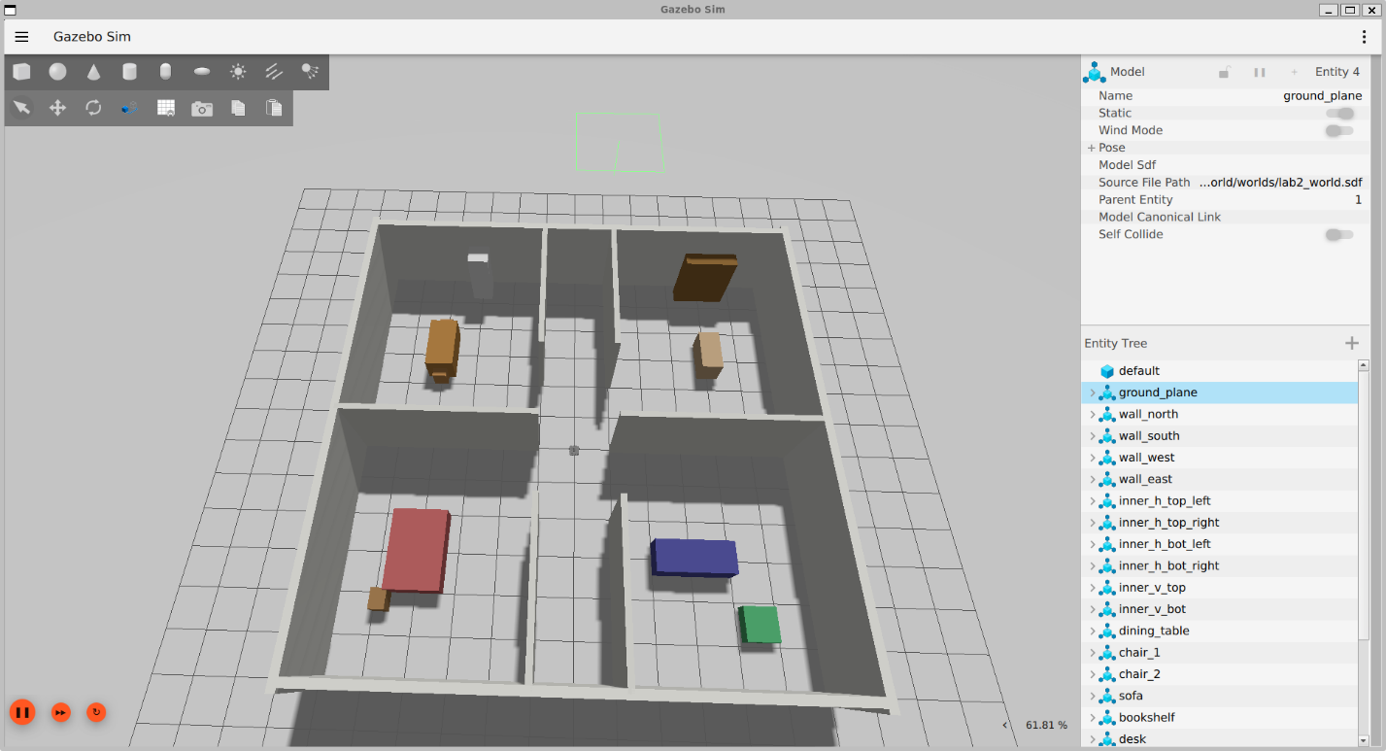
Рис 1. Gazebo с 4 комнатами и роботом Waffle в центре
Здесь корректно отображаются 4 комнаты (Спальня, Кухня, Гостиная, Кабинет), 10 интерьерных объектов разных цветов, дверные проемы шириной 1.2м для проезда робота.
Далее робот управлялся с клавиатуры, объехал верхнюю часть квартиры.
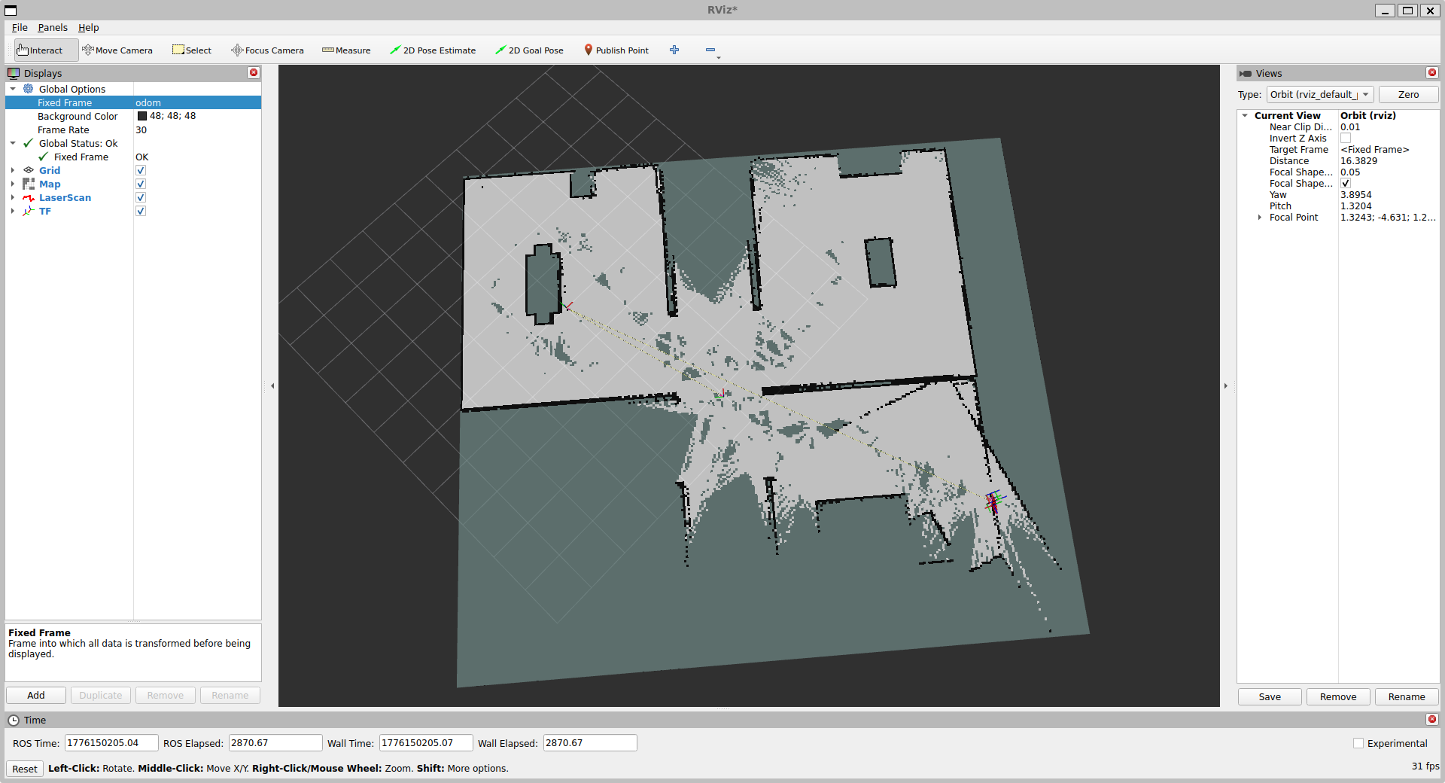
Рис 2. RViz - видна строящаяся карта
В RViz красные точки лидара совпадают со стенами в Gazebo. Карта /map строится в реальном времени. Серые области – неисследованные.
После запуска Nav2 робот получил задачу проехать в 3 точки.
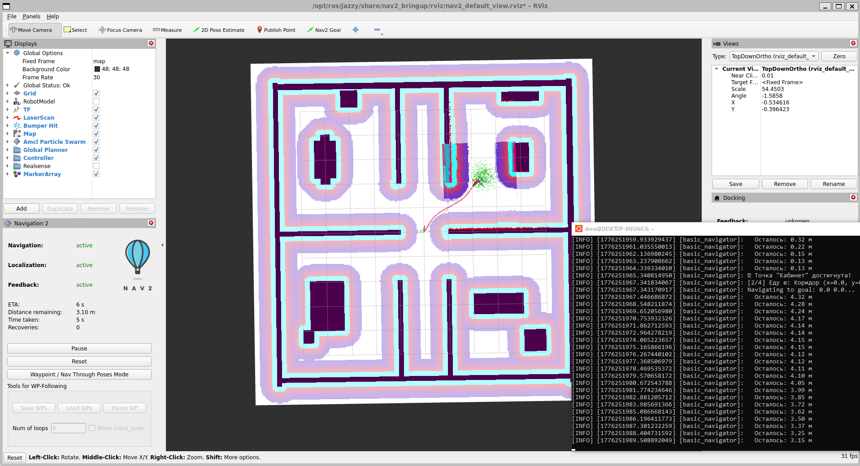
Рис 3. RViz во время навигации, видна красная линия пути
Робот успешно доехал до точки "Кабинет" и обратно в начальную точку.
Функциональные блоки системы:

1.Gazebo Sim + ros_gz_bridge – симуляция. Мост транслирует топики: /odom, /scan, /imu, /tf из Gazebo в ROS, и /cmd_vel из ROS в Gazebo.
2.slam_toolbox (online_async) – принимает /scan и /odom, строит карту /map методом графовой оптимизации.
3.Nav2 Stack – запускается через bringup_launch.py:
- amcl – локализация робота на карте по лидару.
- planner_server (NavFn) – строит глобальный путь.
- controller_server (DWB) – обходит локальные препятствия.
- bt_navigator – управляет деревом поведения.
4.cmd_vel_bridge – блок для ROS 2 Jazzy. Nav2 публикует geometry_msgs/Twist в /cmd_vel_nav, а плагин DiffDrive в Gazebo Harmonic ожидает geometry_msgs/TwistStamped в /cmd_vel. Нода конвертирует сообщение, добавляя timestamp.

Выводы
В ходе лабораторной работы было выполнено:
- Разработан собственный мир в Gazebo Sim размером 12х12 м с 4 комнатами и 10 интерьерными объектами, полностью соответствующий требованиям.
- Успешно построена карта помещения с помощью slam_toolbox. Карта сохранена в формате .pgm/.yaml.
- Реализована программа автономной навигации. Робот последовательно прошел 3 заданные точки, при этом на пути в Кабинет он самостоятельно построил траекторию в обход дивана и столов, что было видно по изменению глобального плана в RViz.
Трудности:
- Главная проблема ROS 2 Jazzy – несовместимость типов сообщений Twist и TwistStamped. Стандартный Nav2 публикует /cmd_vel, но Gazebo Harmonic его игнорирует. Проблема была решена написанием промежуточной ноды-переходника cmd_vel_bridge.
- Нестабильность SLAM при быстром движении робота – карта "плыла". Решено снижением скорости телеуправления.
- map_saver не работал без параметра use_sim_time:=true из-за рассинхронизации времени симуляции.
Польза технологий:
Использование готового стека Nav2 позволило не программировать алгоритмы обхода препятствий вручную. SLAM дает возможность роботу работать в неизвестном помещении. Модульная архитектура ROS 2 позволила легко заменить компонент – добавить мост, не переписывая всю систему.

